AgentFlow PRD 与原型说明
MVP：小微商家 AI 托管营销页服务。包含需求方前台、Operator 后台、CLI/Skill 和托管管理后台。

一、产品概述
AgentFlow MVP 聚焦“小微商家手机端宣传页托管服务”。用户购买服务包并填写结构化需求，平台生成 TaskSpec，Agent 自动生成落地页、文案和表单，认证 AI Operator 完成质检与修复，最终发布到 AgentFlow 托管环境，并提供可编辑信息后台。
字段 | 内容
产品名称 | AgentFlow
产品定位 | AI 驱动的托管式数字交付网络
MVP 场景 | 小商家手机端宣传页 / 活动页 / 表单页
核心用户 | 需求方：小微商家；供给方：认证 AI Operator；平台：运营/质检管理员
核心价值 | 用户买到可持续使用的数字成果；Operator 通过标准化 Agent 工作流获得收入；平台沉淀模板、组件和质检规则

二、用户角色
角色 | 职责
需求方 | 购买服务包、填写需求、查看进度、确认交付、自助修改信息
AI Operator | 领取平台结构化任务、使用 CLI/Skill 执行、质检修复、提交交付物
平台运营 | 配置服务包、维护行业模板、处理超范围需求、管理订单与结算
质检管理员 | 制定质检规则、抽检结果、处理异常订单与争议

三、MVP 功能范围
功能 | 说明 | 优先级
服务包选择 | 展示体验版、基础托管版、标准增长版、年度维护版，明确包含内容与不包含内容 | P0
结构化需求表单 | 按行业和服务类型采集店名、地址、联系方式、素材、风格、表单需求 | P0
订单进度页 | 展示需求提交、Agent 生成、自动质检、Operator 兜底、发布托管、用户确认 | P0
成品预览页 | 展示手机端宣传页预览、在线链接、交付清单、质检结果 | P0
可编辑后台 | 允许需求方自助修改电话、营业时间、地址、菜单价格、图片等基础信息 | P0
Operator 工作台 | 任务队列、Agent 执行计划、质检清单、提交/退回操作 | P0
CLI/Skill 模拟 | 提供命令行或 Skill 流程，用于演示 AI Operator 如何执行平台任务 | P0
支付/真实结算 | MVP 可模拟，后续接入真实支付和分账 | P1

四、核心用户流程
- 需求方进入首页，理解 AgentFlow 是“买结果”的托管式数字交付服务。
- 需求方选择服务包，例如基础托管版 299 元。
- 需求方填写结构化表单，平台生成 TaskSpec。
- 平台 Agent 自动生成页面、文案、表单和预览链接。
- 自动质检规则运行，发现问题则进入 Operator 工作台。
- Operator 使用 CLI/Skill 读取任务、修复问题、确认交付。
- 结果发布到托管环境，用户查看预览和可编辑后台。
- 用户确认交付；后续小修改自助完成，复杂修改发起追加需求。

五、页面与原型清单

首页/产品入口：强调托管交付和双入口
首页/产品入口：强调托管交付和双入口
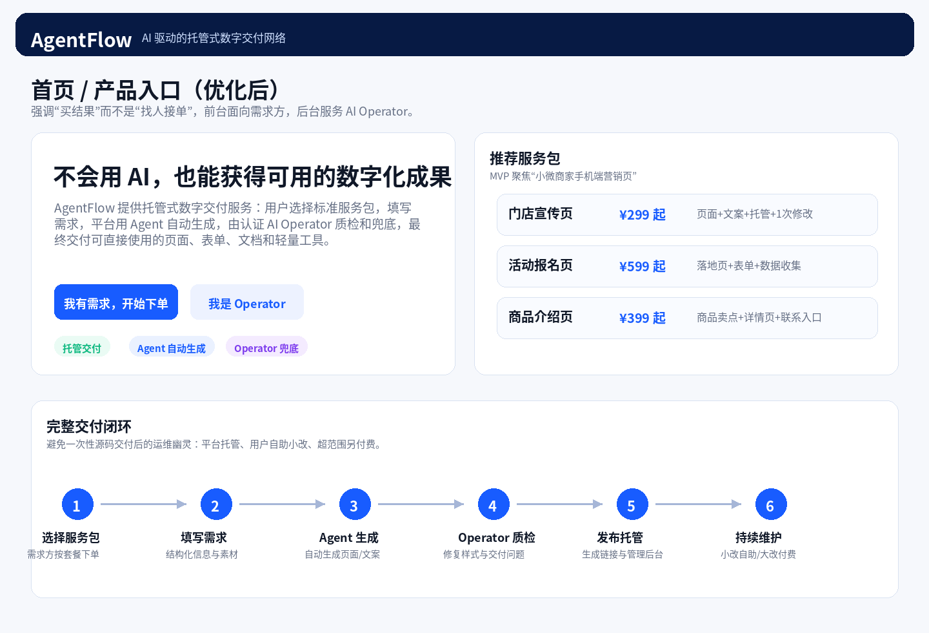

服务包选择：从低价任务改为标准服务包
服务包选择：从低价任务改为标准服务包
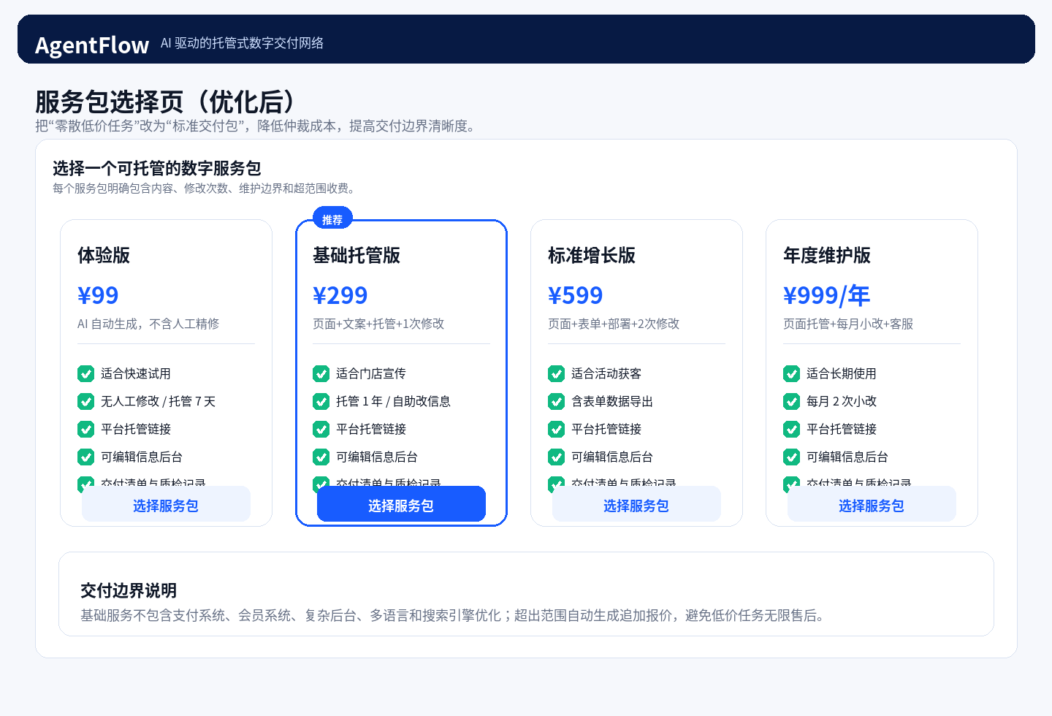

需求填写：分步结构化与 TaskSpec 预览
需求填写：分步结构化与 TaskSpec 预览
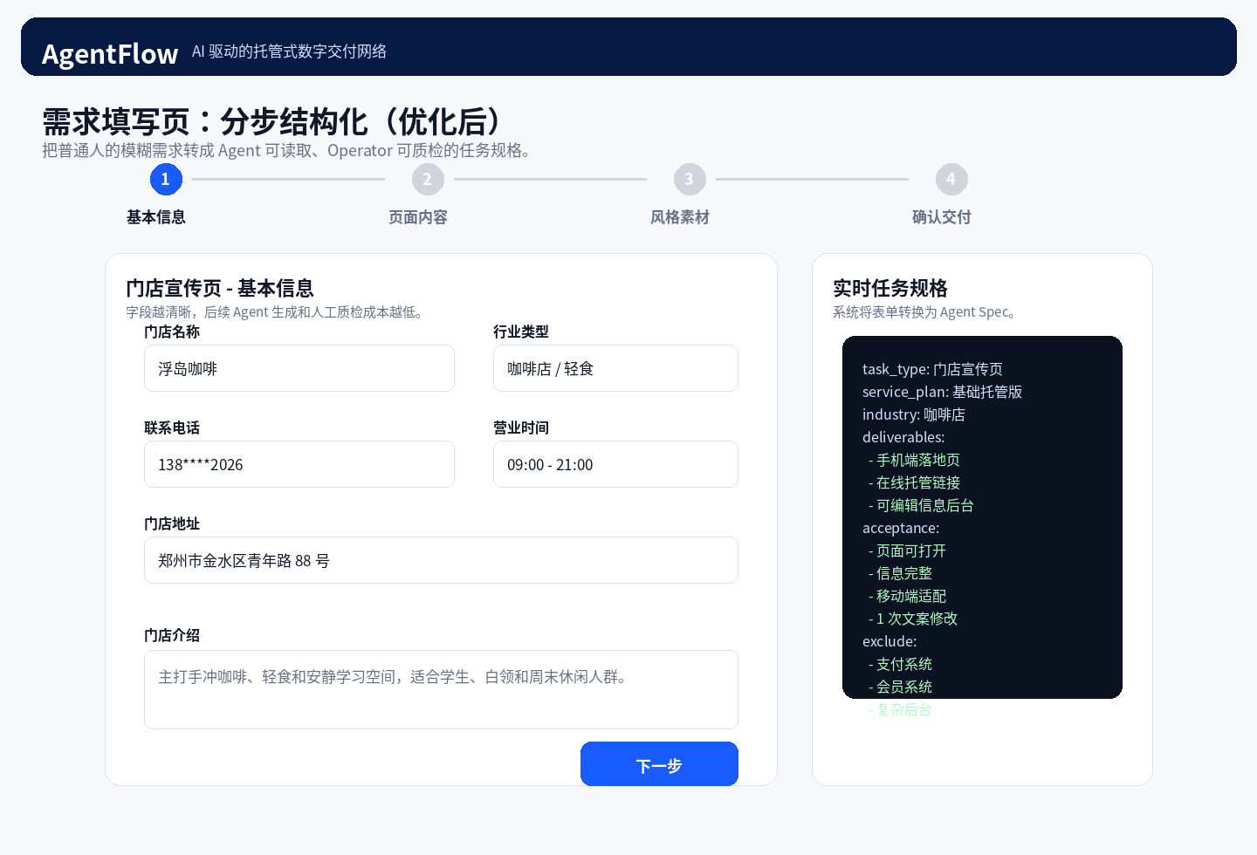

订单进度：用户可理解的交付状态
订单进度：用户可理解的交付状态
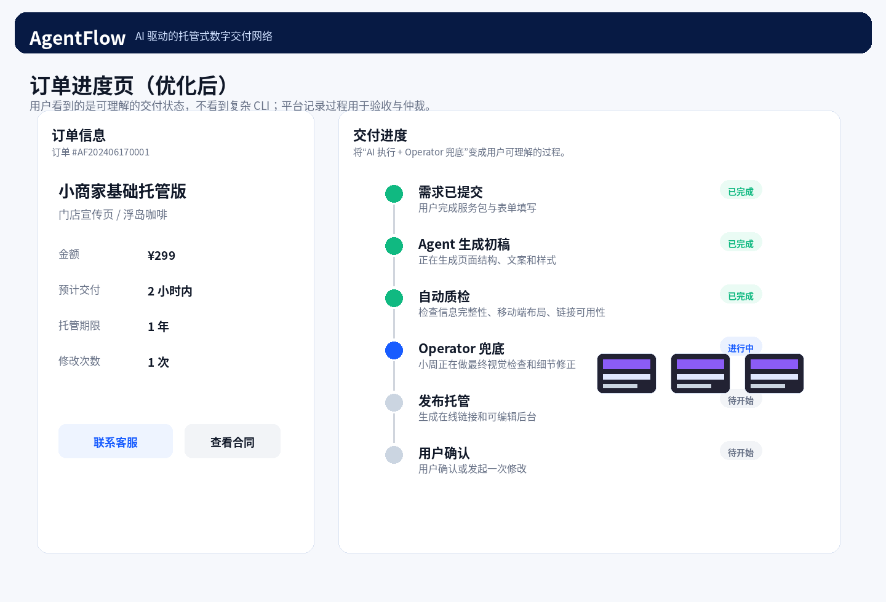

成品预览与管理后台：解决运维幽灵
成品预览与管理后台：解决运维幽灵
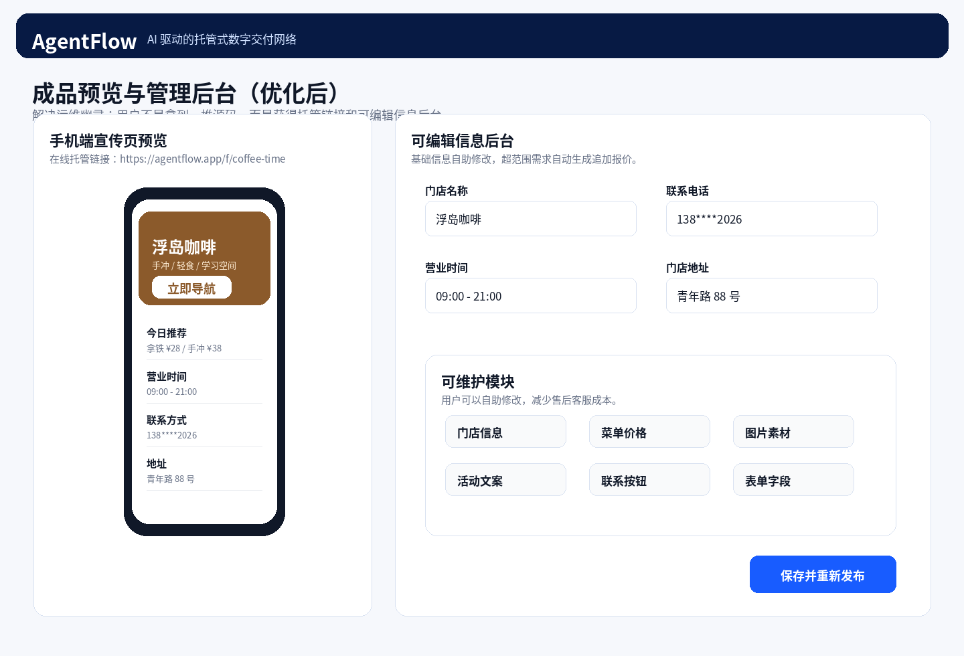

Operator 工作台：结构化任务与质检清单
Operator 工作台：结构化任务与质检清单
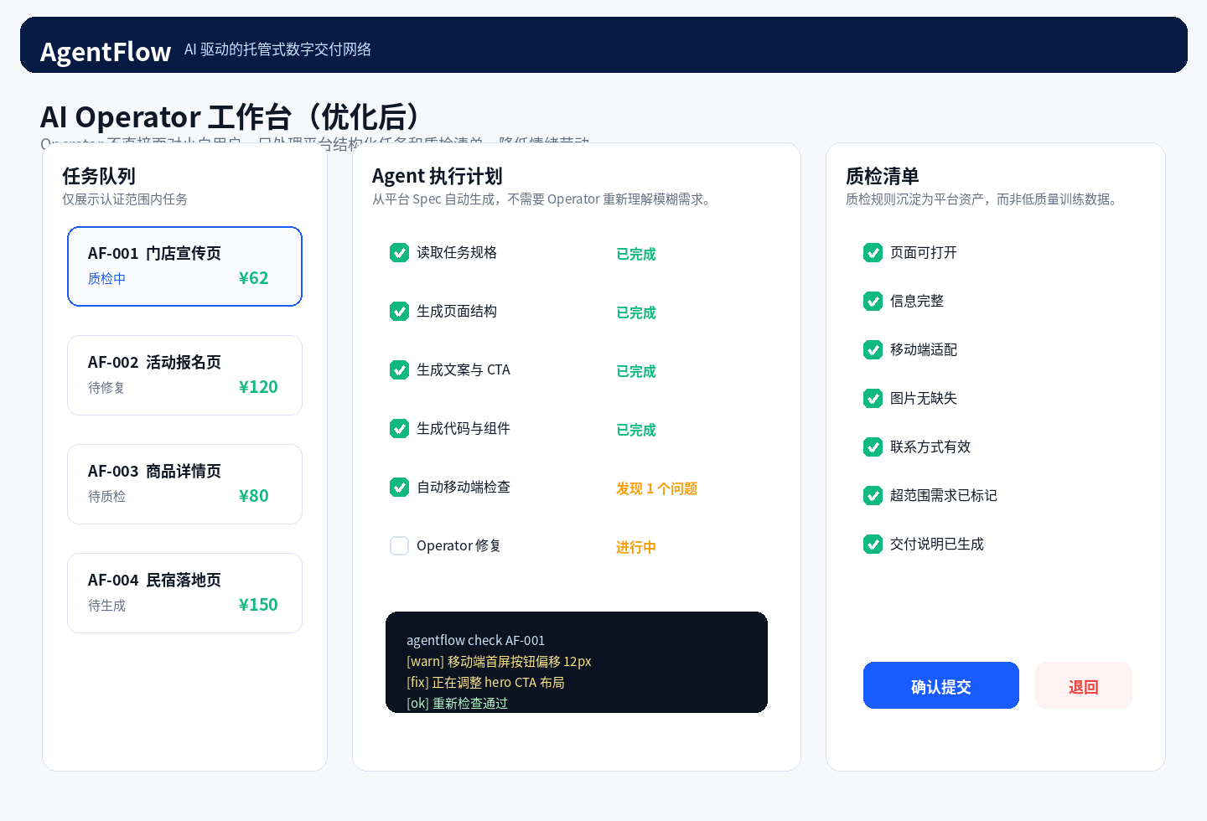

CLI/Skill 后台工具：降低 Operator 交付成本
CLI/Skill 后台工具：降低 Operator 交付成本
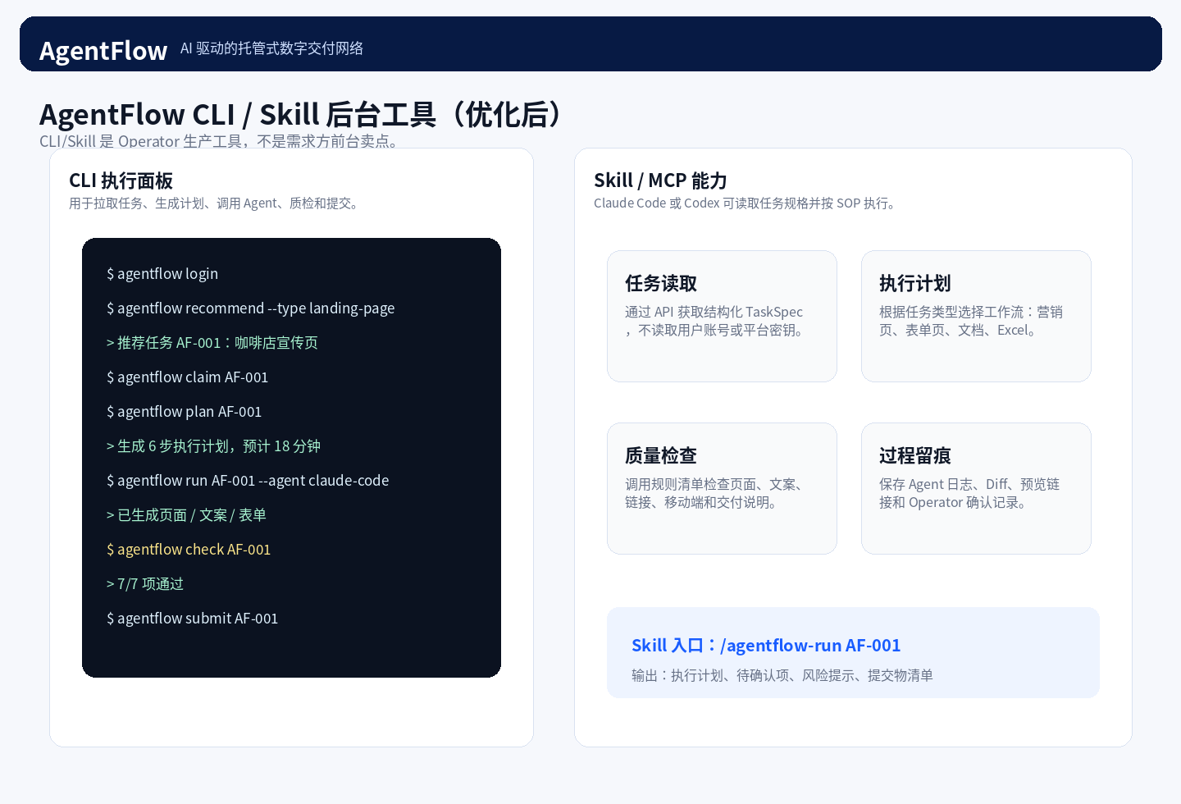

UE 修复说明：旧版风险与优化后方案
UE 修复说明：旧版风险与优化后方案
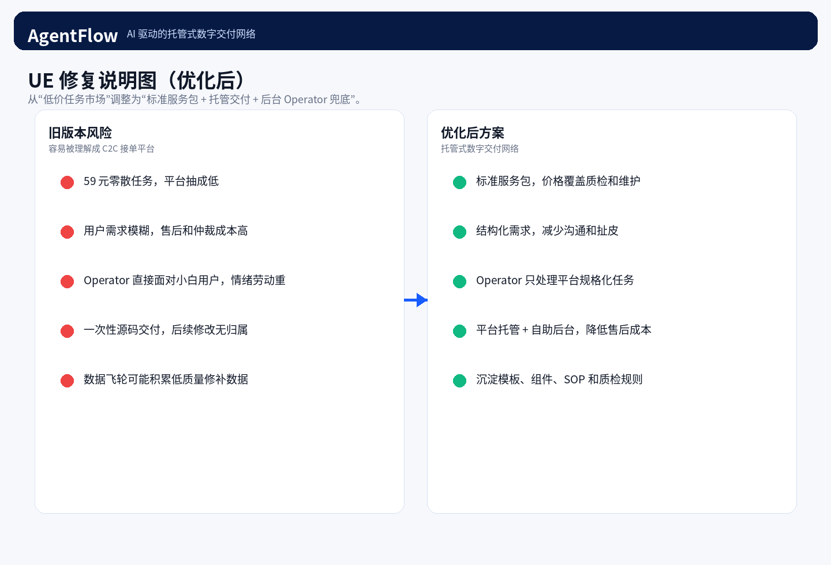

移动端用户视图：移动优先
移动端用户视图：移动优先
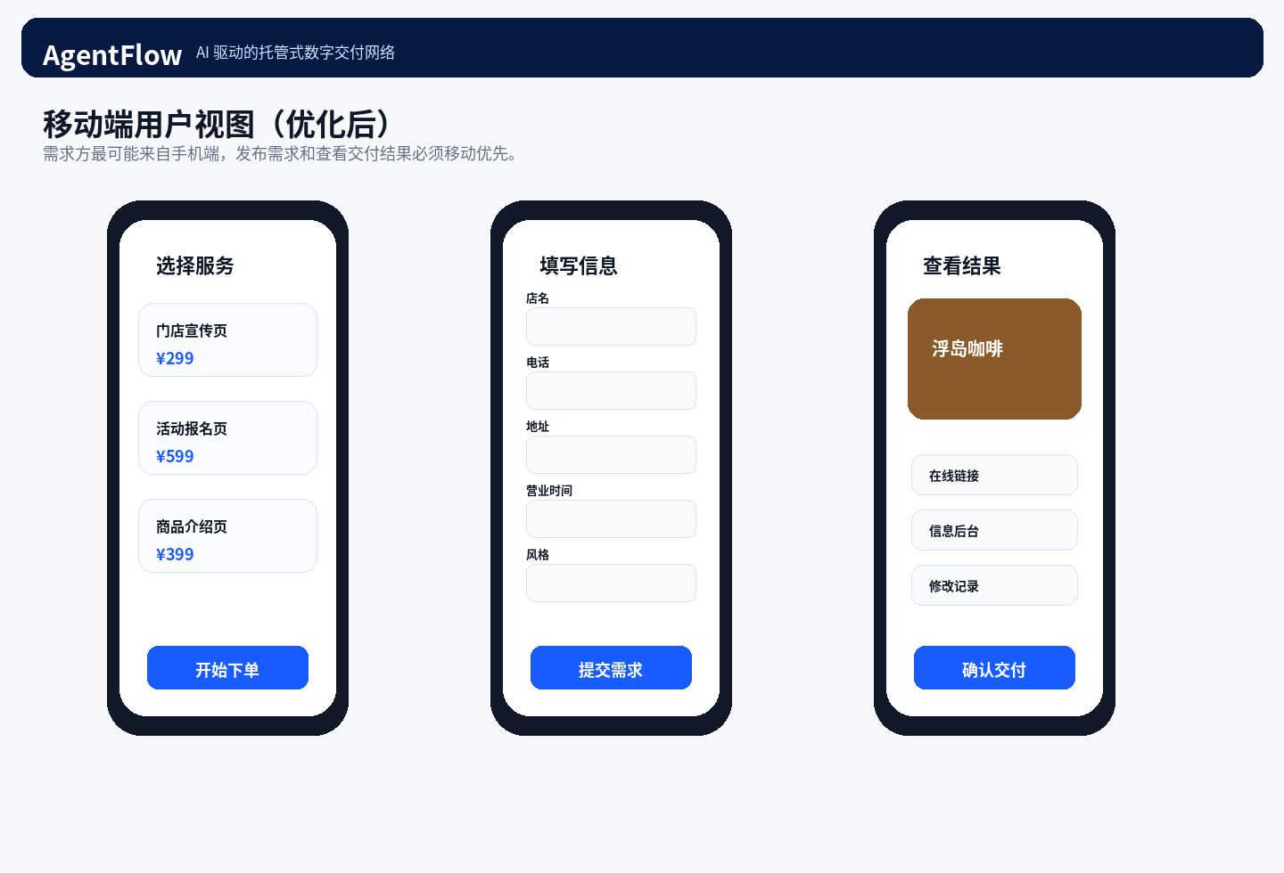

产品架构与数据流：平台资产飞轮
产品架构与数据流：平台资产飞轮
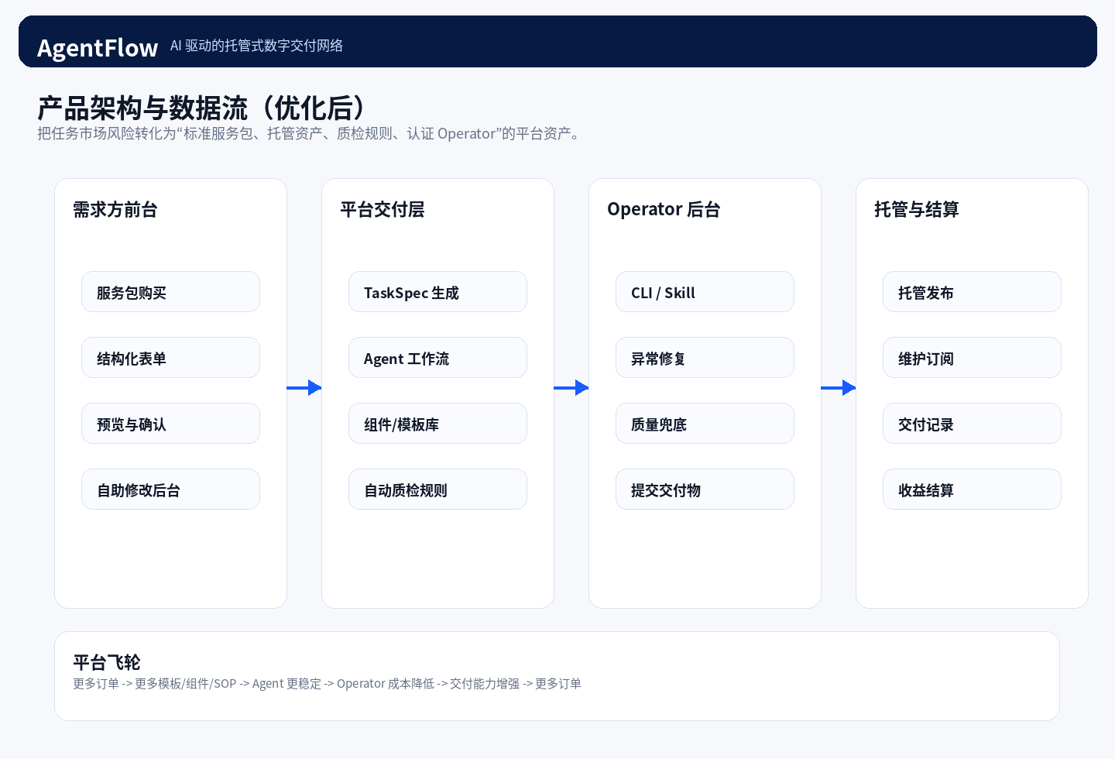

六、UE 修改意见汇总
UE 问题 | 修改策略
弱化“接单/众包” | 旧版本容易显得低价外包；改为“服务包 + 交付网络”表达。
明确维护边界 | 每个套餐说明托管期限、修改次数、不包含内容和超范围报价。
移动优先 | 需求方多为小商家，发布需求和看结果都应优先适配手机端。
减少用户认知负担 | 前台不展示 CLI、Agent 细节，只展示进度、预览和可编辑后台。
降低 Operator 情绪劳动 | Operator 不直接面对需求方，只面对平台 TaskSpec 和质检清单。
把数据飞轮改为资产飞轮 | 沉淀模板、组件、SOP、质检规则，而不是依赖低价修补数据训练模型。

七、MVP 不做范围
- 不做复杂系统开发、支付系统、会员系统、复杂后台。
- 不开放人人接单市场，早期采用平台自营或认证 Operator。
- 不做一次性源码交付作为主模式，优先托管交付。
- 不承诺无限售后，套餐内明确修改次数和维护边界。
- 不托管用户的 OpenAI/Claude/Codex API Key 或账号密码。

